甲醛测试仪BSD-710

特性 / 功能：
- 具成本效益、智慧、容易和簡單操作之功能，用於監測室內環境空氣品質。
- 甲醛（HCHO或CH2O)、溫濕度三合一監測功能。
- 使用者不用靠近散發甲醛氣體的來源，利用內置風扇功能以及軟管可迅速偵測到甲醛氣體。
- 大尺寸螢幕顯示甲醛氣體、溫溼度，讀值簡單易懂，。
- 在黑暗的區域操作可使用背光功能。
- 溫度和濕度補償功能。
- 暫時鎖定當前讀值功能。
- 記憶開機後的最高、最小讀值。
- 測棒LED指示燈顯示測棒功能是否正常運轉。
- 易於做手動校正（自動歸零校正)。
- 電力不足時，螢幕會顯示電池符號提醒使用者。
- 在15 分鐘內，如果沒有任何操作動作，儀表會自動關機。
- 甲醛報警值設定與蜂鳴器警報功能。
- 設計採英國製電化學式感應器，可準確的測量甲醛最高至5.00ppm。
- 檢查室內環境空氣品質、建築、繪畫和木結構材料的最佳工具。
- 三腳架插座供特定地點長時間監測使用。
- 所有的感應器都在裝運出貨前都已進行校準。保固期為兩年，感應器具壽命長之特性。

規格参数

參數 | 甲醛 (CH₂O)、 溫度、 相對濕度
甲醛測量範圍 | 0.00 ~ 5.00 ppm
背光功能 | 有
塑膠軟管 | 30厘米
溫濕度的範圍 | 0 ~ 50℃ (32~122℉)、10 ~ 90 %
解析度 | 0.01 ppm (甲醛)、0.1℃/℉、0.1%
準確度 | ±1℃/2℉(溫度)，±5%(濕度)@25℃，其他讀值±5% + 0.03ppm(在真空、通風的標準氣體校正箱中)。  實際的讀值有95%的可信度，符合美國國家職業安全衛生研究所接受的標準範圍+/-25%。  例如: 美國職業安全衛生管理局的標準0.10ppm (美國環保署0.08ppm), 準確度在0.025ppm ( 0.075~0.125ppm) 。
回應時間 | T90：少於 30 秒
可重複性 | 少於±2%
記錄功能 | 無
感應器壽命 | 預計 3 年
尺寸 | 162x57x32毫米（儀表）145x33x33毫米（測棒）顯示屏幕:42x33.5毫米
電源 | AAA 電池 x 6 個或AC/DC變壓器(選配)
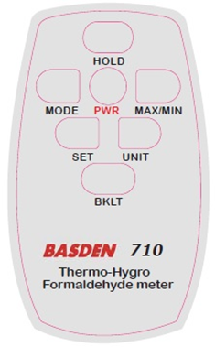
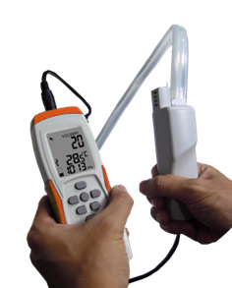

包裝：

1.710本體和外接測棒
2.30公分軟管1支
3.變壓器
4.白盒
5.操作手冊
6.黑色皮套
7.彩盒套

